Guillaume Woznica, de Meteored France (tameteo.com), nous livre les prévisions météorologiques des prochains jours :

La canicule confirmée dès mercredi en France : allons-nous atteindre ou dépasser les 40°C ?

- Un nouvel épisode de chaleur intense, le deuxième de la saison, s'installe sur la France sous l'effet d'une remontée d'air chaud venue du sud, avec des températures dépassant régulièrement les 35°C et pouvant atteindre 40°C par endroits
- Le pic de chaleur est attendu en fin de semaine, avec des sommets proches de 40°C dans le sud-ouest et autour de 39°C en région parisienne
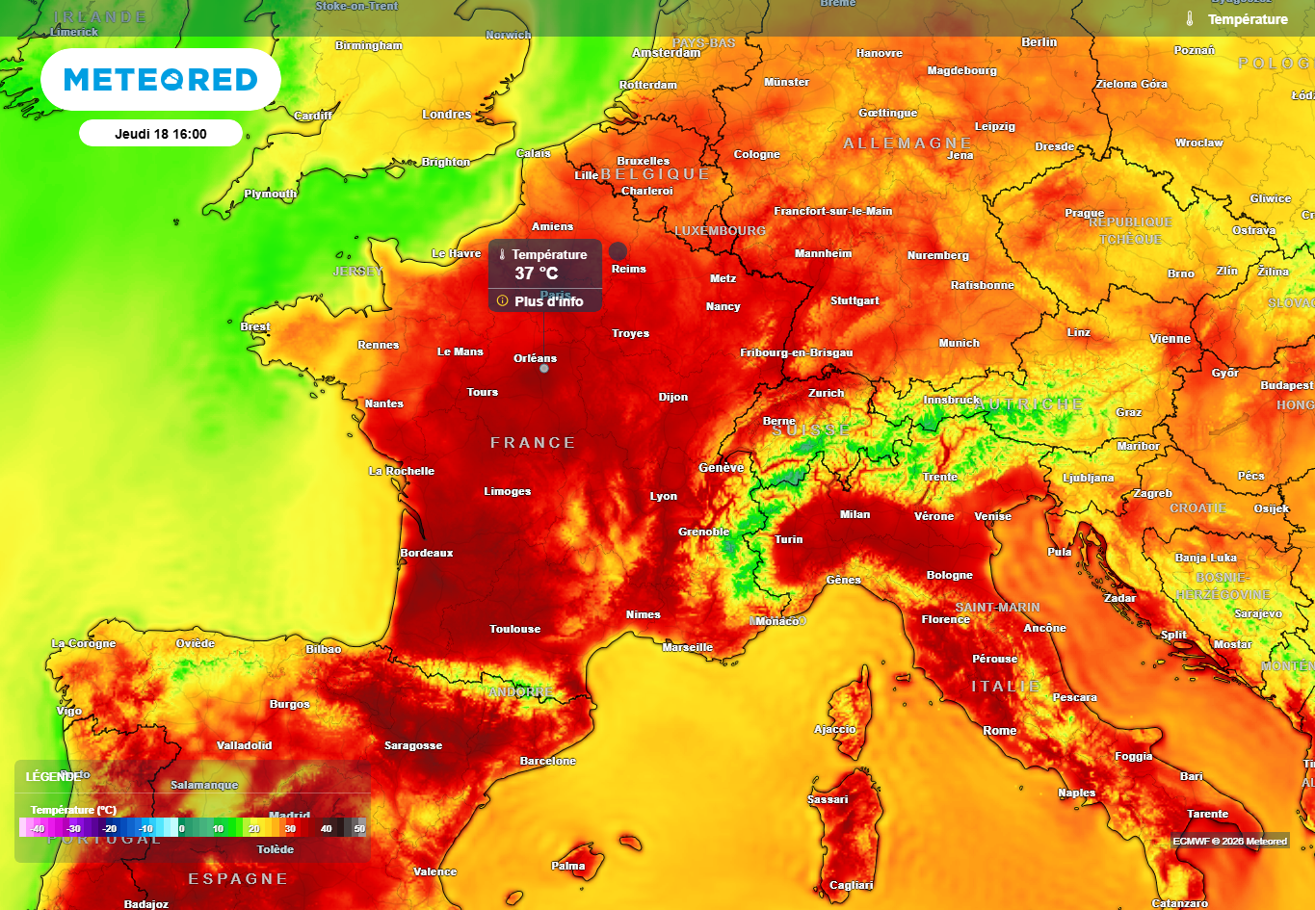
Selon le modèle européen ECMWF, les 35°C seront fréquemment atteints dans l'après-midi de jeudi, y compris au Nord, avec des pointes à 37°C dans le Sud-Ouest et le Centre-Val-de-Loire.

Paris, 15 juin 2026.- Une remontée d'air chaud en provenance du sud va entraîner dans les prochains jours une nette hausse des températures en France, avec l'installation du deuxième épisode caniculaire de la saison. Les valeurs dépasseront les 35°C dans de nombreuses régions, avec des pointes pouvant atteindre 40°C vendredi.
Selon le département de météorologie de Meteored France (tameteo.com), cet épisode caniculaire devrait se prolonger ce week-end, voire s’intensifier.

Analyse de la canicule avec Guillaume Woznica, météorologue chez Meteored France
« Cette deuxième canicule de la saison va concerner une large partie du territoire français, sous l'effet d'un puissant flux de sud à sud-ouest porté par un vaste anticyclone qui s'étend des Açores au centre de l'Europe. La hausse des températures sera générale, mais avec des nuances selon les régions, certaines connaissant une montée plus rapide et plus marquée que d'autres au fil de la semaine. »

« En Auvergne-Rhône-Alpes, la hausse des températures sera particulièrement marquée dès le début de la semaine, avec des valeurs dépassant régulièrement les 30°C, puis les 35°C. »
« Dans le sud-ouest et la basse vallée du Rhône, le seuil de très forte chaleur sera atteint en milieu de semaine, avec des pointes pouvant approcher les 37°C. »
« Le Bassin parisien ne sera pas épargné non plus, avec des températures pouvant atteindre 39°C en fin de semaine, soit un niveau nettement supérieur aux normales de saison. »

Plus d’informations dans l’article complet :
Météo cette semaine : la canicule se confirme en France, des pointes à plus de 40ºC attendues

 | Anthony Kaczmarek  Expert chez Meteored.
+ Experts de Meteored
Pour toute demande d’information ou d’interview :  Maria Diaz  07 51 51 14 57 |  |  |  | tameteo@actitud.agency

À propos de Meteored :
Meteored est devenu l'un des projets leaders en matière d'information météorologique à l'échelle mondiale, avec plus de 20 ans d'expérience. Aujourd'hui, nos prévisions, nos modèles et nos actualités sont diffusés à travers le monde sur de nombreux médias et plateformes. C'est grâce à notre expertise, notre qualité et notre engagement que des millions de personnes nous font confiance pour organiser leur quotidien.
Meteored dispose par ailleurs d'une équipe de rédaction internationale, présente dans plusieurs pays. Nos experts en météorologie, météorologues et journalistes veillent à nous tenir informés des événements météorologiques les plus marquants de l'actualité, tout en nous éclairant sur les situations à venir les plus significatives.

